По разным причинам без попечения родителей в России остается большое количество детей. Для решения этой проблемы Семейным кодексом РФ предусмотрено несколько форм устройства детей-сирот, среди которых – приемная семья.
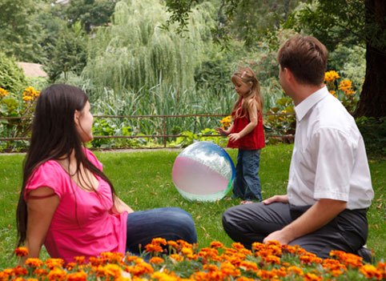
Сейчас одним из основных направлений государственной социальной политики является сокращение численности детских учреждений и увеличение числа семейных форм воспитания для детей, оставшихся без попечения родителей. В тех случаях, когда это возможно, органы опеки и попечительства принимают меры, чтобы устроить ребенка в новую семью. Это служит подтверждением приоритета семейного воспитания перед так называемым общественным, т.е. устройством в детское учреждение на полное государственное обеспечение.
Понятие приемной семьи
Приемная семья – это форма устройства детей, оставшихся без попечения родителей (в том числе детей-сирот), в семью на основании особого договора о приемной семье. По своей сути, это опека или попечительство, которые осуществляются по такому договору. Супруги или отдельные граждане, желающие взять на воспитание ребенка, именуются приемными родителями, а ребенок, передаваемый на воспитание в приемную семью, – приемным ребенком.
Опека или попечительство необходимы для того, чтобы содержать, воспитывать и заниматься образованием детей, оставшихся без попечения родителей, а так же чтобы защищать их права и интересы. Опека устанавливается над детьми до 14 лет, а попечительство – над детьми от 14 до 18 лет.
Обратим внимание, что после устройства детей в приемную семью между приемными родителями и воспитанниками не возникает алиментных и наследственных правоотношений.
Какие дети могут стать приемными
На воспитание в приемную семью могут быть переданы следующие категории детей до 18 лет:
- дети-сироты (у которых умерли родители);
- дети, оставшиеся без попечения родителей в связи с обстоятельствами, перечисленными в абз. 3 ст. 1 Федерального закона от 21.12.1996 N 159-ФЗ «О дополнительных гарантиях по социальной поддержке детей-сирот и детей, оставшихся без попечения родителей» (например, в связи с отсутствием родителей, лишением их родительских прав, ограничением в родительских правах).
При передаче ребенка в приемную семью обязательно учитывается его мнение, а если ребенку исполнилось 10 лет, то необходимо получить его согласие.
Дети, являющиеся родственниками, передаются в одну приемную семью. Исключение составляют случаи, когда они не могут воспитываться вместе или если раздельное воспитание отвечает интересам детей.
Количество детей в приемной семье, включая родных и усыновленных, не должно превышать, как правило, восьми человек.

